AGRUPAMENTO DE ESCOLAS TERRAS DE LARUS
EB1/JI Quinta de Santo António

Nome: ___________________________________________ Data: _______________
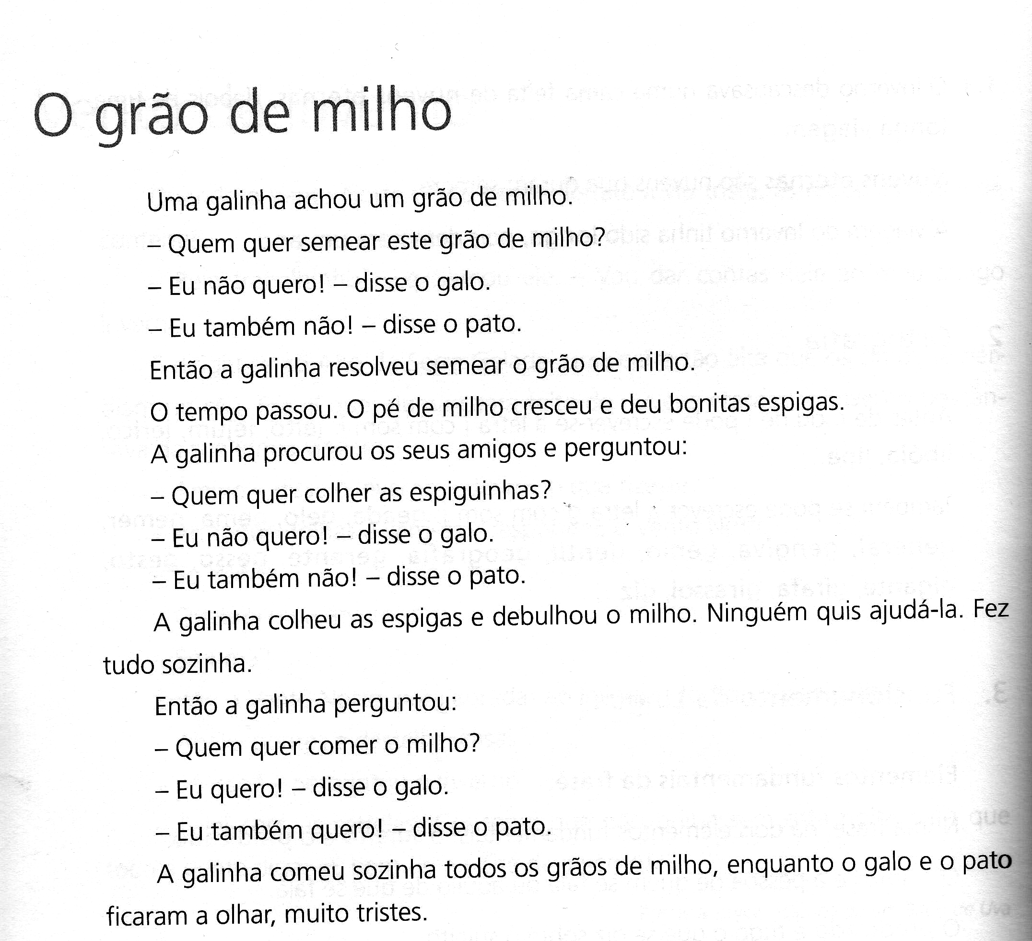
Lê o texto com atenção.

No texto que acabaste de ler existe diálogo. No diálogo, as personagens falam entre si.
Há diferentes maneiras de reproduzir o diálogo:
- Através do discurso directo. - No discurso directo utilizam-se os dois pontos, o travessão e a mudança de linha. As intervenções do narrador, no meio da fala de uma personagem, são separadas por travessões.
- Por meio do discurso indirecto – o narrador relata o que as personagens dizem.
No diálogo, as falas das personagens são introduzidas pelos verbos exclamar, perguntar, dizer, responder…
Do texto anterior indica:

O título: ______________________________________________________________________

As personagens: ______________________________________________________________________________________________________________________________________________
Intervenções do narrador no meio da fala da personagem: ______________________________________________________________________________________________________________________________________________

Copia uma fala de cada uma das seguintes personagens:

Galinha: ________________________________________________________________
Pato: ___________________________________________________________________

Indica um verbo que introduz a fala de uma personagem: _________________________

Continua a história do texto anterior, continuando o diálogo entre os animais.
____________________________________________________________________________________________________________________________________________________________________________________________________________________________________________________________________________________________________________________________________________________________________________________________________________________________________________________________________________________________________________________________________________________________________________________________________________________________________________________________________________________________________________________________________________________________________________________________________________________________________________________________________________________

